Министерство образования и науки Чеченской Республики
Муниципальное бюджетное общеобразовательное учреждение
«Средняя общеобразовательная школа им.С.Лорсанова с.Шаами-Юрт»
Ачхой-Мартановского муниципального района
366604 с.Шаами-Юрт, ул.Мамакаева, 42

Информация
В рамках реализации приказа Министерства образования и науки ЧР от 14.02.2023г №255-п «Об организации туристических походов и экскурсий для обучающихся образовательных организаций ЧР» для обучающихся МБОУ «СОШ им.С.Лорсанова с.Шаами-Юрт» были организованны туристические походы и экскурсии.
25.04.2023г. Экскурсии по городу Грозный «Моя малая родина»

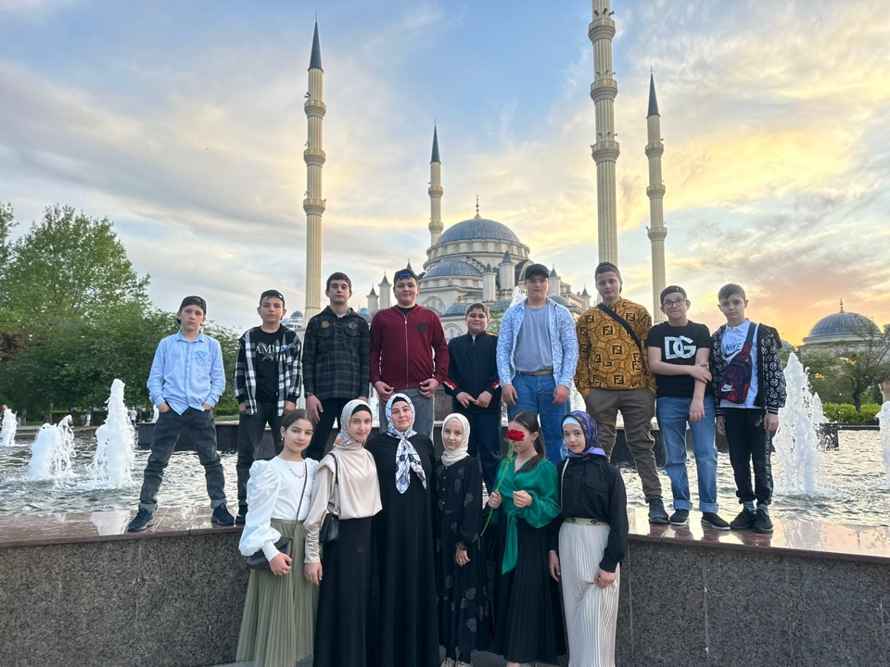

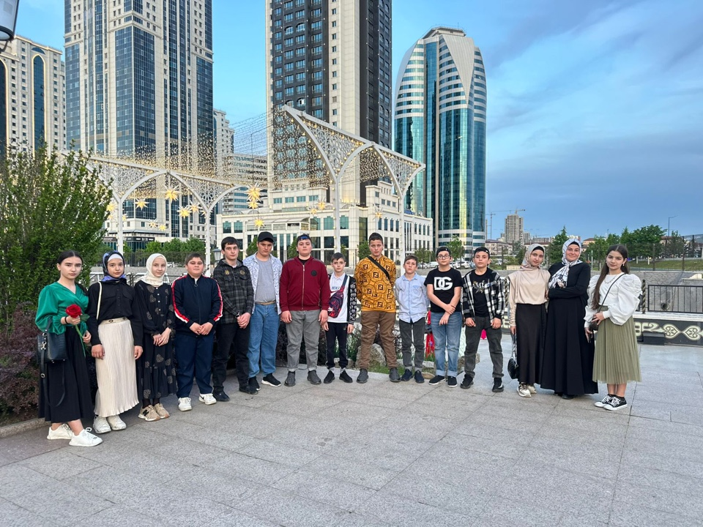

ЗДВР Махтиева М.О

